IMI TA Wärme- und Kältedämmung für STAF/STAF-SG/STAF-R, DN 65

IMI Hydronic Engineering Deutschland

Eigenschaften

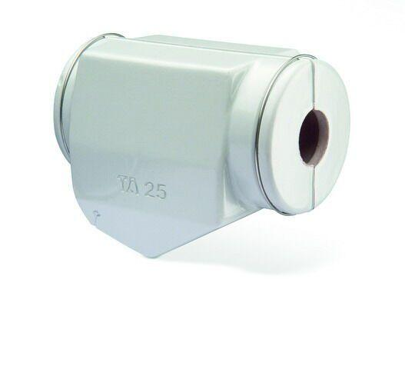

GTIN:

7318792840807

HAN:

52189865

Art des Zubehörs

Iso-Set

Nenndurchmesser DN

DN 65